Муниципальное бюджетное дошкольное образовательное учреждение
«Детский сад № 148»

Конспект занятия по познавательному развитию
для детей раннего возраста 1,6-2 года.
Воробей
Воспитатель: Меринова Е.Н.

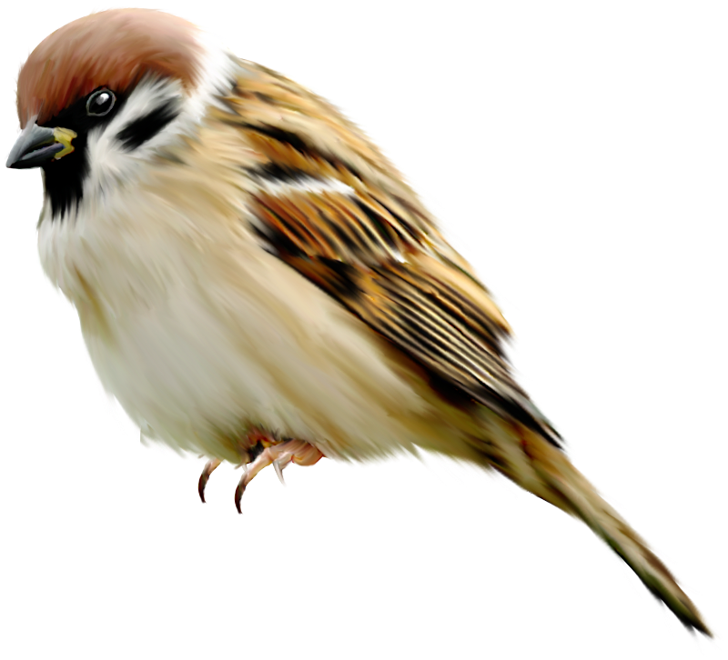

Ижевск, 2023

Муниципальное бюджетное дошкольное образовательное учреждение
«Детский сад № 148»
Конспект занятия по познавательному развитию
для детей раннего возраста 1,6-2 года.
Воспитатель: Меринова Е.Н.
Цель: Знакомство с птицами: воробей.
Задачи:
Познавательное развитие: Уточнить и расширить представление о птицах: воробей. Внешний вид, строение, повадки, питание.
Речевое развитие: Закреплять умение произносить звукоподражание «чик-чирик», учить повторять за воспитателем фразы, отвечать на вопросы воспитателя предложениями из 2-3 слов.
Социально – коммуникативное развитие: учить детей общаться со взрослым, положительно относиться к сверстникам. Воспитывать положительное отношение к птицам.
Художественно-эстетическое развитие: вызвать у детей желание положительно реагировать на песенки, подпевать знакомые фразы, выполнять подражательные движения.
Физическое развитие: вызвать интерес к подвижной игре «Воробей и кошка», учить двигаться по сигналу.
Оборудование: Сюжетная картина «Весна. Признаки весны», игрушки: воробей, кошечка, тарелочка с «молоком».
Предварительная работа: Беседы о весне, ее признаках, разучивание песенок, подвижной игры «Воробей и кошка»
Ход занятия:
Дети с воспитателем подходят к сюжетной картине «Весна». Рассматривают ее.
Воспитатель: Ребята, посмотрите, пришла весна! Солнышко ярко светит, греет. Снег растаял, побежали ручейки. Прилетели птички. Они радуются теплу, поют свои песенки.
Воспитатель поет песенку «Кап-кап» Ф. Филькенштейна, показывает движения, дети повторяют их, подпевают.
«Кап-кап»

- Кап-кап-кап, вода!
На дворе весна, весна!
Солнышко пригрело!
Птицы прилетели!
2.Чик-чик-чик-чирик!
Распевают воробьи,
Весело летают!
Зерна собирают!
Воспитатель: Слышите, кто-то песенку поет? «Чик-чирик, чик-чирик»
Кто же это? Воспитатель показывает детям игрушку Воробья.
Дети: птичка.
Воспитатель: это воробей! Поздороваемся с воробьем. Скажите «Здравствуй, воробей!»
Дети рассматривают Воробья, отвечают на вопросы воспитателя.
Воробей маленькая птичка. Воробей покрыт перышками. Алена, покажи, где голова у воробушка? Никита, покажи хвостик. Где у воробья лапки, Артем? Воробей прыгает по дорожке: «прыг-прыг-прыг.» У воробья есть клюв, им он зернышки клюет: «клю-клю-клю». Есть у воробья крылышки. Воробей машет крыльями, весело летает. Покажите, как воробушки летают. Радуются солнышку, песенку поют: «Чик-чирик, чик-чирик».
Дети слышат мяуканье Кошки.
Воспитатель: Слышите, ребята, кто это мяукает?
Дети: киса, кошка.
Воспитатель: Поищите ребята, где же спряталась кошка? Воробушки кошек бояться!
Дети находят Кошку, проводится подвижная игра «Воробей и кошка»
Подвижная игра:
«Воробей и кошка»
По дорожке целый день
Скачет серый воробей.
Чик-чирик, он ищет крошки
И спасается от кошки.
«Мяу!» кисонька споет:
Воробьишко упорхнет!
Дети – воробьи «улетают»- убегают от кошки.
Игра повторяется 2-3 раза.
Воспитатель: Какие ловкие воробьи, ни одного воробья кошка не поймала! Угостим кисоньку молочком. Дети «угощают» кошку молоком, кошка ложится греться на солнышко, мурлычет «Мур-мур-мур» и засыпает.
Воспитатель: Кошка уснула. Воробушки начали резвиться. Воспитатель исполняет песню «Вот летали птички», дети выполняют движения за воспитателем, имитируют движения.

1.Вот летали птички –
Птички-невелички.
Все летали, все летали,
Крыльями махали.

2. На дорожку сели,
Зернышек поели:
«Клю-клю-клю,
Клю-клю-клю,
Как я зернышки люблю!»

3.Перышки почистим,
Чтобы были чище,
Вот так, вот так,
Чтобы были чище!

4.Прыгают по веткам,
Чтоб сильней быть деткам.
Вот так и вот так,
Чтоб сильней быть деткам.

Воспитатель:
Воробушку так понравилось у вас в гостях, погладьте его. Сейчас мы пойдем с вами гулять и понаблюдаем, как воробушки летают, прыгают по дорожке, клюют крошки, песенки свои поют.

